Методические указания
к лабораторной работе

«ИЗУЧЕНИЕ СОУДАРЕНИЯ УПРУГИХ ШАРОВ»

ЛАБОРАТОРНАЯ РАБОТА

ИЗУЧЕНИЕ СОУДАРЕНИЯ УПРУГИХ ШАРОВ

ЦЕЛЬ РАБОТЫ: изучить особенности абсолютно упругих соударений, измерить время соударения шаров и определить скорость звука в металле.

КРАТКАЯ ТЕОРИЯ

В механике под ударом следует понимать кратковременное взаимодействие двух или более тел, возникающее в результате их соприкосновения. При соударении (ударе) реальные тела деформируются. Кинетическая энергия, которой они обладали до соударения, переходит частично в потенциальную энергию упругой деформации, а частично — во внутреннюю энергию тел.
Существуют два предельных вида удара: абсолютно упругий и абсолютно неупругий.
Абсолютно упругим называется удар, при котором механическая энергия тел не переходит в другие немеханические виды. Абсолютно упругие соударения происходят в соответствие с законом сохранения импульса и законом сохранения механической энергии.
Механическая энергия системы материальных точек равна сумме их кинетической энергии W_{к} и потенциальной энергии W_{п} взаимодействия этих точек друг с другом и с внешними телами:

Кинетическая энергия — энергия движущегося тела.

Потенциальная энергия — энергия, обусловленная взаимным расположением тел или частей тел и характером их взаимодействия. Ею обладают упруго деформированные тела, сжатые газы, тела, поднятые над поверхностью Земли и др.

Закон сохранения механической энергии: если на систему внешние силы не действуют или их суммарная работа равна 0, то сумма кинетической и потенциальной энергии в системе с течением времени не изменяется:

Иначе, энергия замкнутой консервативной системы остается постоянной при всех происходящих в ней процессах и превращениях.
Механическая система называется замкнутой, если на нее не действуют внешние силы или их действие скомпенсировано.
Механическая система называется консервативной, если все действующие на нее силы потенциальны.
Потенциальными называются силы, работа которых зависит только от начального и конечного положения тела.
Закон сохранения импульса: импульс замкнутой системы не изменяется с течением времени:

и

где m_{i} и — масса и скорость i-ой материальной точки системы, состоящей из n точек.
При упругой деформации тела возникают внутренние силы упругости, стремящиеся вернуть телу первоначальную форму. Величина этих сил пропорциональна деформации тела (закон Гука):

где E — модуль Юнга, величина, характеризующая упругие свойства материала;
ε — относительная деформация, ; l_{o} — начальный размер системы;
σ— механическое напряжение, , Па;
F — сила, вызывающая деформацию тела;
S — площадь действия силы F.
Абсолютно неупругим называется удар, при котором не возникает потенциальной энергии упругой деформации, т.к. тела приобретают остаточную деформацию, не восстанавливая своих первоначальных форм. На эту деформацию расходуется часть кинетической энергии сталкивающихся тел. Поэтому закон сохранения механической энергии при неупругих соударениях не выполняется.
Удар называется центральным, если непосредственно до него шары движутся вдоль прямой, проходящей через их центры.
Начиная с момента соприкосновения соударяющихся шаров, происходит их упругая деформация (рис.1).
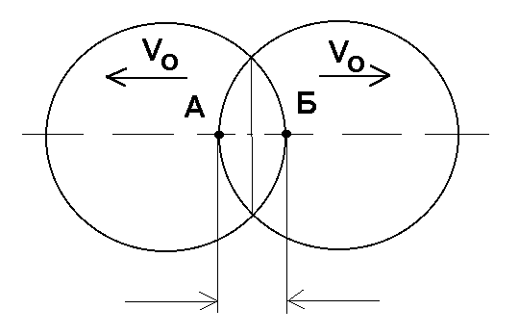
рис.1

Величина максимального сближения шаров составляет ≈10⁻⁵ м. В шарах при их соударении от места контакта шаров возникают продольные волны сжатия, которые распространяются в противоположные стороны. Эти волны представляют собой звук, скорость которого определяется видом материала, из которого изготовлены шары. Она зависит от плотности материала ρ и модуля Юнга E, характеризующих упругие свойства материала

Отразившись от внешней поверхности шаров в точках А и Б, волны возвращаются в зону контакта. При этом шары, восстанавливая свою первоначальную форму, отталкивают друг друга. Время, в течение которого соприкасаются между собой шары, является временем соударения. Для шаров одинакового радиуса R, изготовленных из одного материала (ρ = 7800 кг/м³), время соударения τ определяется по формуле

где — скорость звука в материале;
— относительная скорость шаров в момент соударения.
Силы, возникающие при деформации шаров, в процессе соударения изменяются со временем. По определению средняя сила равна:
Используя математическое выражение второго закона Ньютона в виде , получим:
где p₀ и p_{τ} — проекции импульсов шаров на ось, соединяющую центры шаров, до и после удара.
Если один из шаров до соударения покоился (p = 0), то приращение его импульса Δp = p_{τ}. Известно, что при упругом соударении шаров с одинаковой массой они "обмениваются" своими импульсами. В рассматриваемом случае движущийся шар передает свой импульс () покоящемуся, а сам останавливается. Тогда приращение импульса Δp оказывается равным , а выражение для средней силы примет вид:

Из рис.2 видно, что при отклонении шара от положения равновесия на угол α, он поднимается на высоту h, которая определяется по формуле:
где l — длина нити (проводника), на которой подвешен шар.

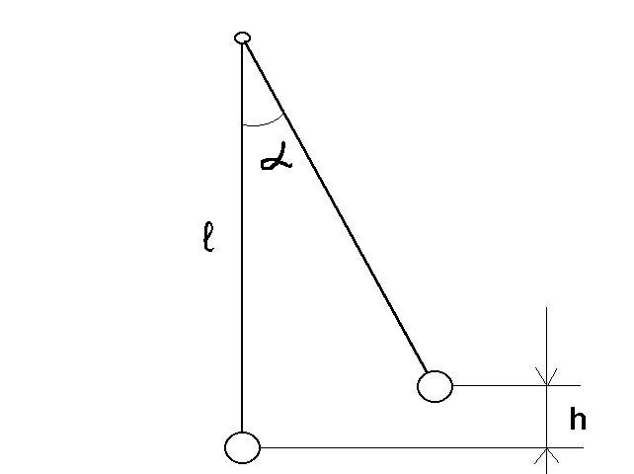
Рис.2

На основании закона сохранения энергии можно считать, что потенциальная энергия шара на высоте h переходит в кинетическую энергию непосредственно перед соударением:

Подставив в это выражение h, получим:
(5)

Поскольку один из шаров перед ударом покоится, можно считать, что скорость, определяемая по этой формуле, является относительной скоростью соударения шаров. Время соударения шаров τ измеряется счетчиком. В момент соударения шары замыкают электрическую цепь и на вход счетчика подается импульс напряжения.
Удельная плотность материала шаров определяется по формуле:

где V — объем шара, m — масса шара (m = 170 г.).
ОПИСАНИЕ УСТАНОВКИ

Установка для измерения времени соударения шаров (рис.3) состоит из штатива 1, на котором с помощью проводов 2 длиной l подвешены шары 3 и 4, электромагнита 5 и счетчика времени соударения 6. Шар 3 должен находиться в состоянии покоя, а шар 4 отводится от положения равновесия на некоторый угол α и фиксируется в этом положении электромагнитом при отжатой кнопке "ПУСК" . При нажатии на кнопку "ПУСК" шар 4 приходит в движение. Время соударения шаров фиксируется на табло счетчика.
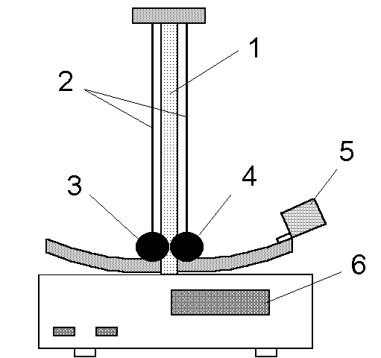

Рис.3

ПОРЯДОК ВЫПОЛНЕНИЯ
1. Вставить вилку кабеля питания счетчика в розетку 220 вольт.
2. Нажать клавишу "СЕТЬ".
3. Выставить электромагнит на указанный преподавателем угол.
4. Отжать клавишу "ПУСК".
5. Правый шар отвести к электромагниту.
6. Нажать клавишу "СБРОС".
7. Нажать клавишу "ПУСК", предварительно приведя левый шар в состояние покоя.
8. Записать показания счетчика.
9. Для данного угла отклонения повторить п.п.4-8 не менее 10 раз.
10. Повторить операции п.п.4-9 для остальных указанных преподавателем углов.
ПРИМЕЧАНИЕ: при подсчете среднего времени соударения для каждого угла отклонения отбросить те значения времени соударения, которые резко отличаются по величине от большинства значений времени соударения.
11. Рассчитать среднее значение времени соударения.
12. Рассчитать относительную скорость соударения шаров.
13. Определив радиус шара, рассчитать скорость звука в материале, используя формулу (3)
14. Используя формулу (2), определить значения модуля Юнга.
15. По формуле (4) рассчитать значение средней силы соударения шаров.
16. Расчеты произвести для всех углов и данные оформить в виде таблицы (таблица 1).
17. Построить график зависимости .
Таблица 1
α^{Угол} | τ, 10⁻⁶с | τ_{ср}, 10⁻⁶с | , м/с | , м/с | Е, Па | F_{ср}, Н
τ₁=
...
...
τ₁₀=
τ₁=
...
...
τ₁₀=
τ₁=
...
...
τ₁₀=

Справочные данные
α | sinα | α | sinα
1⁰ | 0.0175 | 9⁰ | 0.1564
2⁰ | 0.0349 | 10⁰ | 0.1736
3⁰ | 0.0525 | 11⁰ | 0.1908
4⁰ | 0.0698 | 12⁰ | 0.2079
5⁰ | 0.0872 | 13⁰ | 0.2250
6⁰ | 0.1045 | 14⁰ | 0.2419
7⁰ | 0.1219 | 15⁰ | 0.2588
8⁰ | 0.1319

КОНТРОЛЬНЫЕ ВОПРОСЫ

1. Что такое удар?
2. Дать определение абсолютно упругого, неупругого и центрального ударов.
3. Отчего зависит скорость звука в материале?
4. Отчего зависят относительная скорость, средняя сила, время соударения шаров?
5. Закон сохранения энергии в механике (формулировка, формула).
6. Что такое импульс? Закон сохранения импульса.
7. На основании какого физического закона выводится формула для определения силы удара шаров?

